
Si comunica che i corsi A, B, C del Laboratorio di Costruzione dell'Architettura 1 inizieranno in modalità web conference il giorno:

mercoledì 30 settembre 2020

con il seguente programma:

Aula Virtuale (link: https://global.gotomeeting.com/join/201515029):

• ore 9,00 - 11,00 presentazione del corso, iscrizioni, presentazione del tema progettuale ("esercitazione lunga")
• ore 11,00 - 12,30 intervento del Direttore della rivista internazionale The Plan

(pausa 12:30.13:00)

• ore 13,00 - 14,00 premiazioni del concorso “Costruire con sistemi in legno” riservato agli studenti del Laboratorio di Costruzione dell’Architettura 1, aa. 2019-2020 (con partecipazione studenti aa. 2020-2021)

Aula Virtuale (link: https://global.gotomeeting.com/join/201515029):

• ore 14,00 - 16,00 lezione inter-laboratorio: clima e architettura
• ore 16,00 - 17,00 lezione inter-laboratorio: riferimenti progettuali

Aula Virtuale (link:
- corso A - prof. Pietromaria Davoli: https://meet.google.com/lookup/f2aqrlxiht ; codice corso
qim5fum
- corso B - prof. Theo Zaffagnini: https://global.gotomeeting.com/join/114013781 ; ID Session: 114-013-781
- corso C - prof. Silvia Brunoro: https://meet.google.com/lookup/f24znwyj6e

• ore 17,00 - 18,30 visita mostra virtuale/presentazione elaborati anni precedenti.

Prima dell’inizio del corso, entro domenica 27 settembre, gli studenti sono invitati ad iscriversi compilando il format al link: https://docs.google.com/forms/d/e/1FAIpQLSdDekZARxL5W8yimw-C8-YoCY-Z6Mq-vuiFCRmM2xX3-S5wkg/viewform

Il testo dell’esercitazione lunga, il programma ed il calendario del corso e ogni altra eventuale informazione di coordinamento dei corsi verranno resi disponibili on-line entro il giorno 30 settembre (o prima) e scaricabili all’indirizzo del “minisito” corsi:
http://www.unife.it/architettura/lm.architettura/lca1
nelle cartelle “materiale didattico” e “avvisi” dell’a.a. 2020-2021.

NOTA BENE: Tale “minisito” continuerà ad essere il luogo principale per tutti gli avvisi e il materiale didattico comune dei tre corsi A, B, e C.
Ferrara, 22 settembre 2020 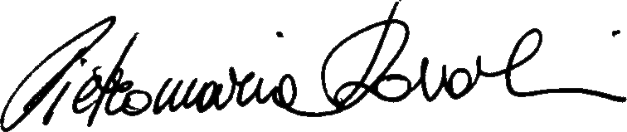

(p. prof. Pietromaria Davoli, prof. Theo Zaffagnini, prof.ssa Silvia Brunoro)

